**ES6**

对象简化写法：

ES6 允许在对象的大括号里面，直接写入变量名和函数名，作为对象的属性和方法

* 属性变量可以直接用变量名声名
* 对象方法可以省去 function 声名

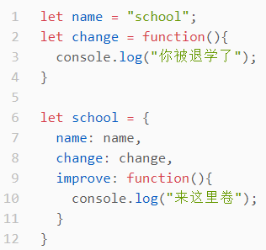 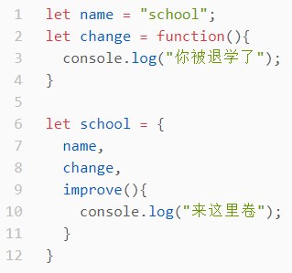

对于属性变量，变量名即为属性名，变量值即为属性值

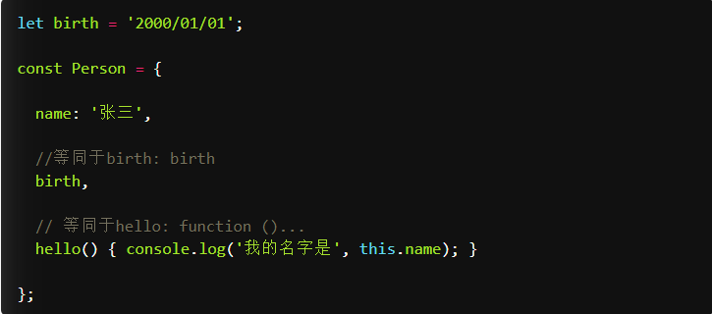

箭头函数：

用 ()=>{} 声名

○ this 是静态的，this 始终指向函数声名时所在作用域下的 this 值，无论用 call()、apply() 也不会改变

○ 箭头函数不能作为构造函数

○ 不能使用 arguments 变量

简写：

○ 当形参只有一个时，可省略小括号

○ 当代码体只有一条语句，可省略花括号

■ 此时 return 语句必须省略，函数返回值即此条语句执行结果

使用情况：

○ 箭头函数适合于 this 无关的回调，定时器、数组方法回调

○ 不适合与 this 有关的回调，时间回调、对象方法

函数参数默认值：

● 形参初始值

○ 赋初始值的形参，如果不传入实参，则使用初始值，否则使用实参值

○ 一般赋初始值形参书写靠后（建议）

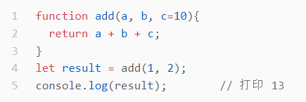

● 与解构赋值结合

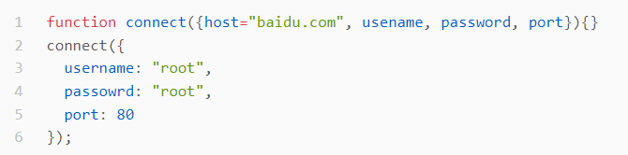

rest参数：

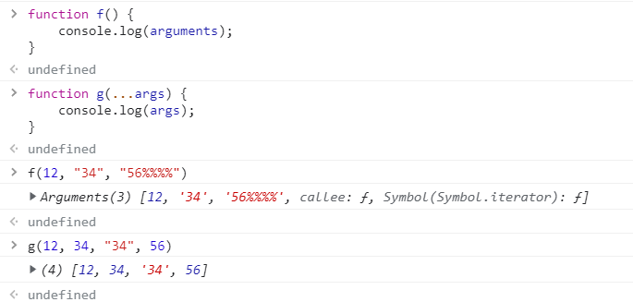

● arguments 是一个类数组对象，没有数组的方法

● rest 参数是一个数组对象

○ rest 参数必须放最后

扩展运算符：

三个点...

将数组转换为逗号分隔的参数序列

○ 数组合并

○ 数组克隆（浅拷贝）

○ 将伪数组转换为真正数组

**Markdown**

Markdown 是一种轻量级标记语言，它允许人们使用易读易写的纯文本格式编写文档

Markdown 编写的文档可以导出 HTML 、Word、图像、PDF、Epub 等多种格式的文档

Markdown 编写的文档后缀为 .md或markdown

**标题**：

使用 # 号可表示 1-6 级标题，一级标题对应一个 # 号，二级标题对应两个 # 号

**段落格式**：

Markdown 段落没有特殊的格式，直接编写文字

段落换行直接换行

斜体：*或­_

粗体：**或­__

斜粗体：***或___

分隔线：三个以上的星号、减号、底线

删除线：~~俩波浪线

下划线：通过 HTML 的 <u> 标签实现

脚注：[^ ……]

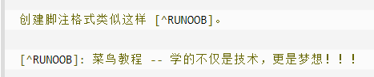 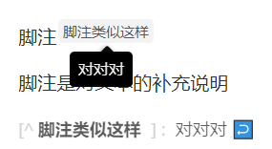

**列表**：

无序列表：* + -

有序列表： 1. 2. ……

列表嵌套需在子列表中的选项前面添加四个以上空格

**区块**：

区块引用：使用>随后跟一个空格

区块是可以嵌套的，一个 > 符号是最外层，两个 > 符号是第一层嵌套，以此类推

* 区块中使用列表，正常使用即可
* 列表中使用区块，需要在 > 前添加四个空格的缩进

**代码**：

一个函数或片段的代码：一个反引号

一段代码（同时可指定语言）：三个反引号

**链接**：

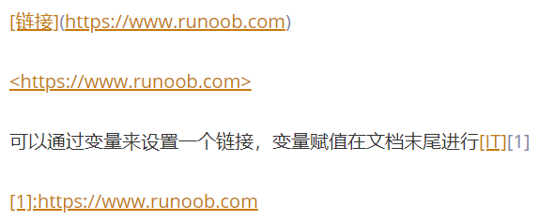

**图片**：

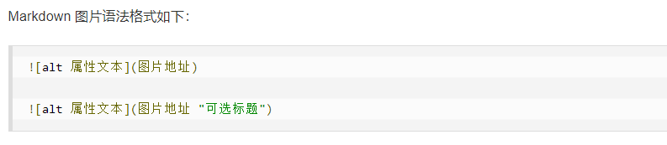

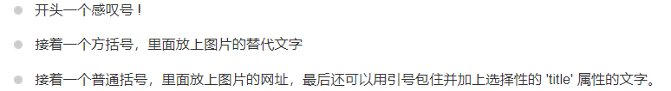

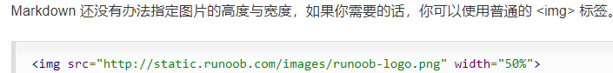

**表格**：



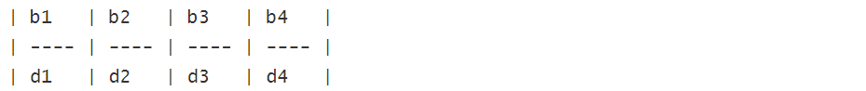

Markdown 制作表格使用 | 来分隔不同的单元格，使用 - 来分隔表头和其他行

对齐方式：默认靠左对齐

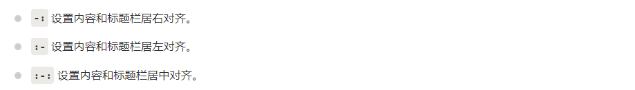

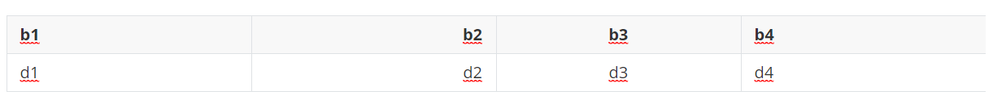

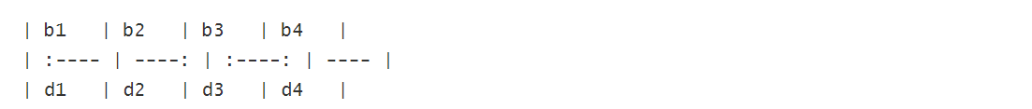

**其他高级玩法**：

支持部分HTML 元素

不在 Markdown 涵盖范围之内的标签，都可以直接在文档里面用 HTML 撰写

目前支持的 HTML 元素有：<kbd> <b> <i> <em> <sup> <sub> <br>等

转义字符

Markdown 使用了很多特殊符号来表示特定的意义，如果需要显示特定的符号可使用转义字符，Markdown 使用反斜杠转义特殊字符

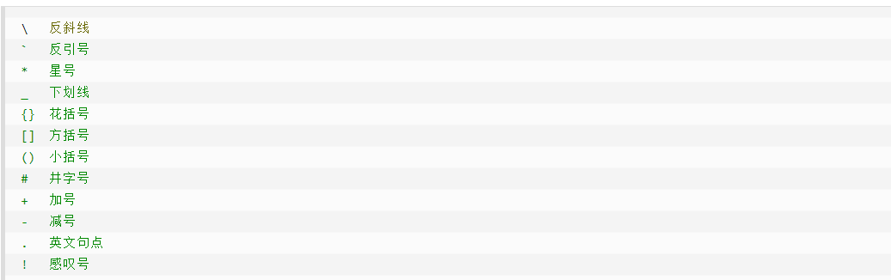

一些其他语言中非特殊字符的在Markdown中却是

公式

需要在编辑器中插入数学公式时，可以使用两个美元符 $$ 包裹 TeX 或 LaTeX 格式的数学公式来实现。提交后，问答和文章页会根据需要加载 Mathjax 对数学公式进行渲染

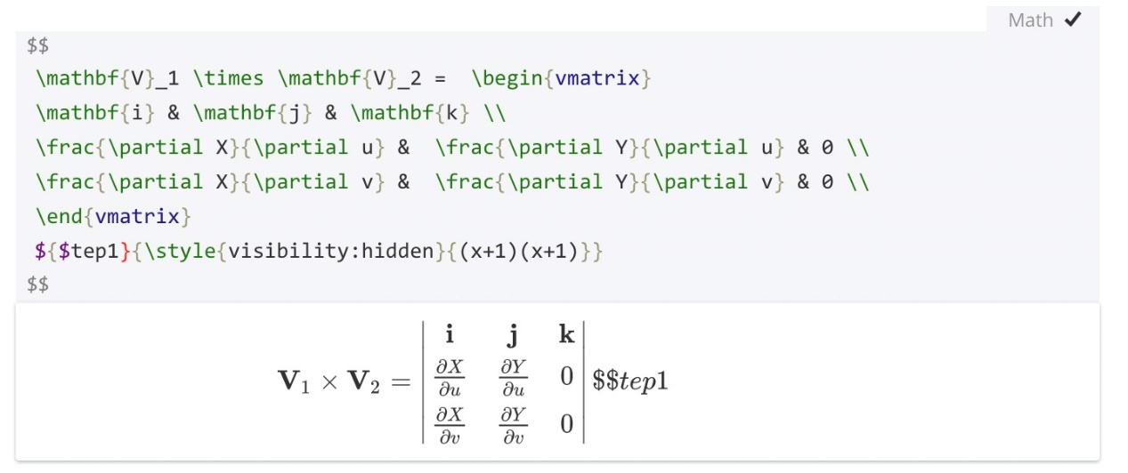

可以说，Markdown是一种一定程度上结合了HTML和LaTeX的语言

**其他**

playbackRate修改视频播放速度

click()模拟标签被点击效果

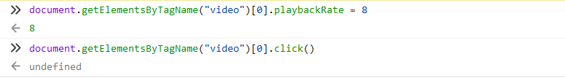

HTML<kbd>标签

已废弃使用

定义键盘文本，用于强调标签是从键盘上输入的

CSS实现右箭头：

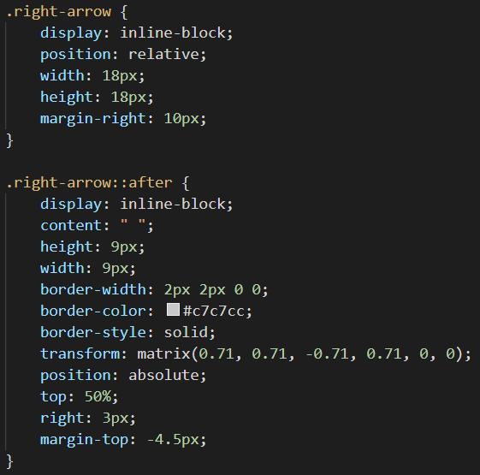

**练习**：

完成一个学校官网内卡片

